Realizar los siguientes programas en JAVA:

Además de los programas, se deberá crear una clase con un main para ejecutar y probar los módulos realizados.

1. Realizar un módulo dentro de la clase coche con el siguiente prototipo

int guardarCoches(Coches listaCoches[], String ficheroDestino)

El módulo guardará en formato texto los coches contenidos dentro del array listaCoches, cada coche lo escribirá en una línea, con los campos separados por coma uno detrás de otro. No se guardaran las ruedas.

Se crearán las constantes númericas ERROR_FICHERO y ERROR_ESCRITURA, la función devolverá 0 si ha podido escribir el fichero, ERROR_FICHERO si ha habido un error con la ruta o el nombre y ERROR_ESCRITURA si ha habido un error al escribir.

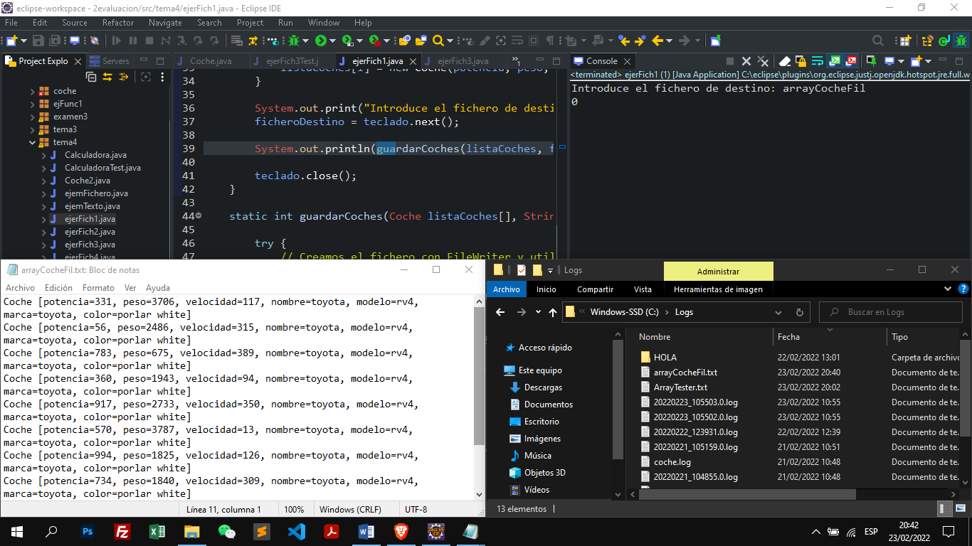

1. Realizar una función con el siguiente prototipo:

int contarLineas(String fichero)

Que devuelva el número de líneas de dicho fichero

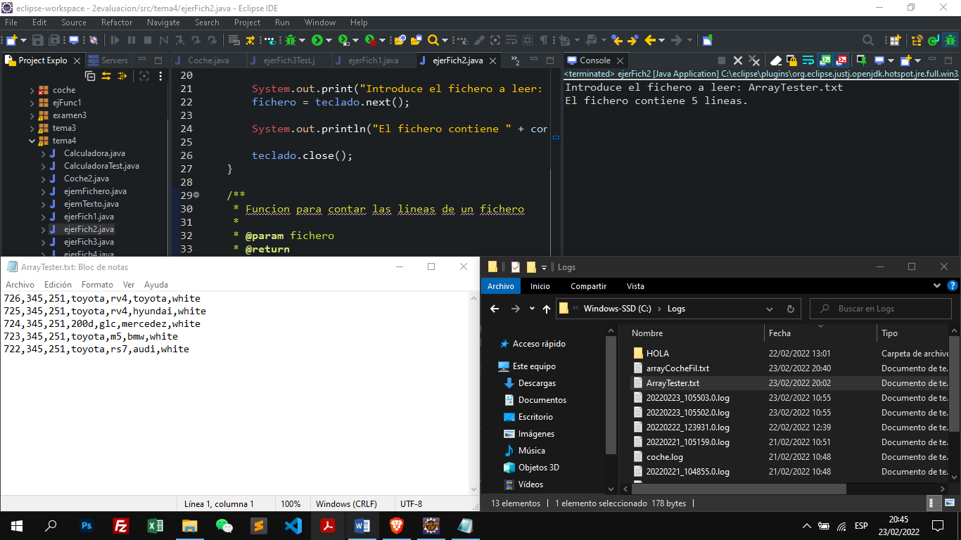

1. Realizar un módulo dentro de la clase coche con el siguiente prototipo

Coches[] cargarCoches(String rutaFichero)

La función leerá línea a línea el fichero de la ruta especificada y para cada línea creará un objeto de tipo coche cargando los campos separados por “,” utilizando stringtokenizer y los añadirá al array de coches que devolverá al final.

En caso de que haya error de lectura o no exista el fichero, devolverá null.

Para saber el tamaño del array de coches a devolver, primero tendrá que contar el número de líneas que tiene el fichero. (◑_◑)

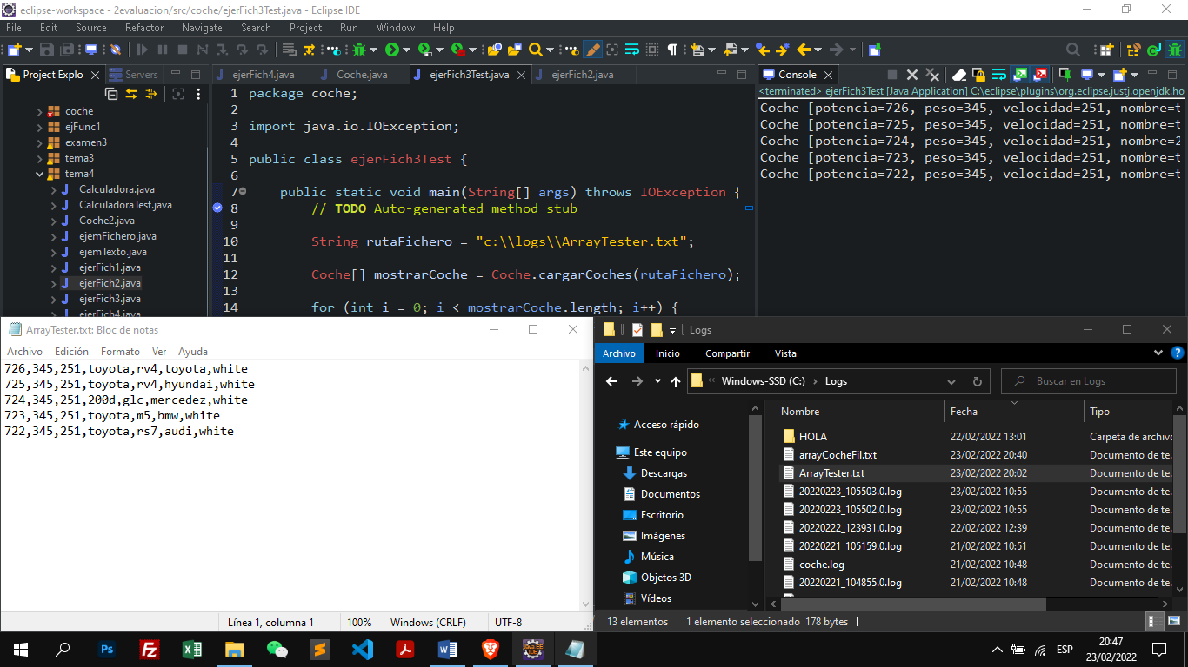

1. Crear los siguientes módulos en el paquete gestorFicheros:

* **Estado inicial de las carpetas**

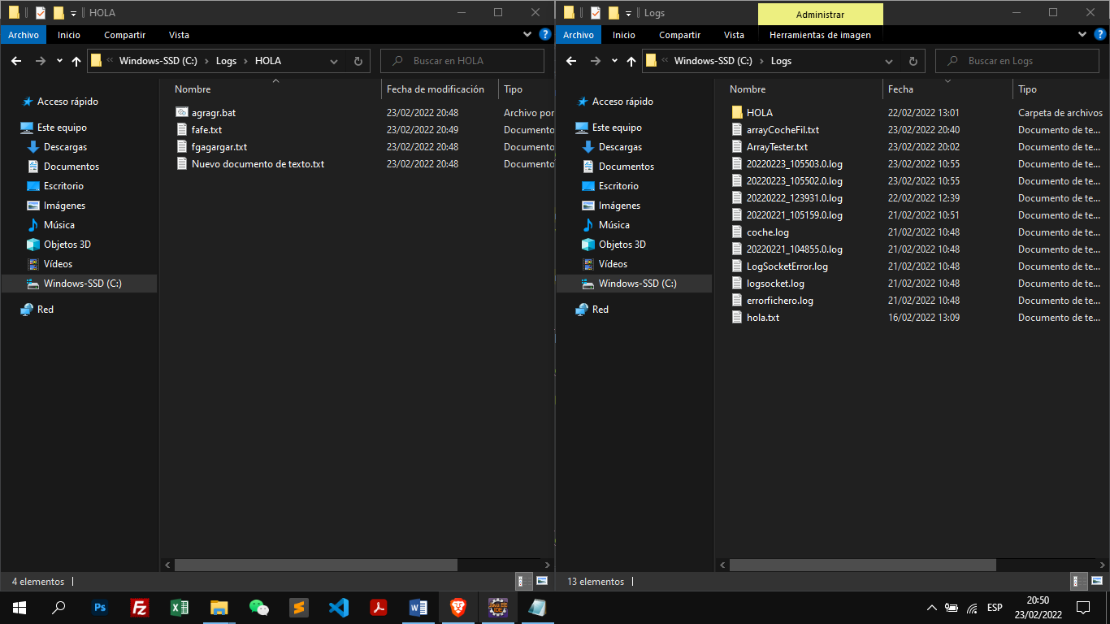

* **Después de la ejecución del programa.**

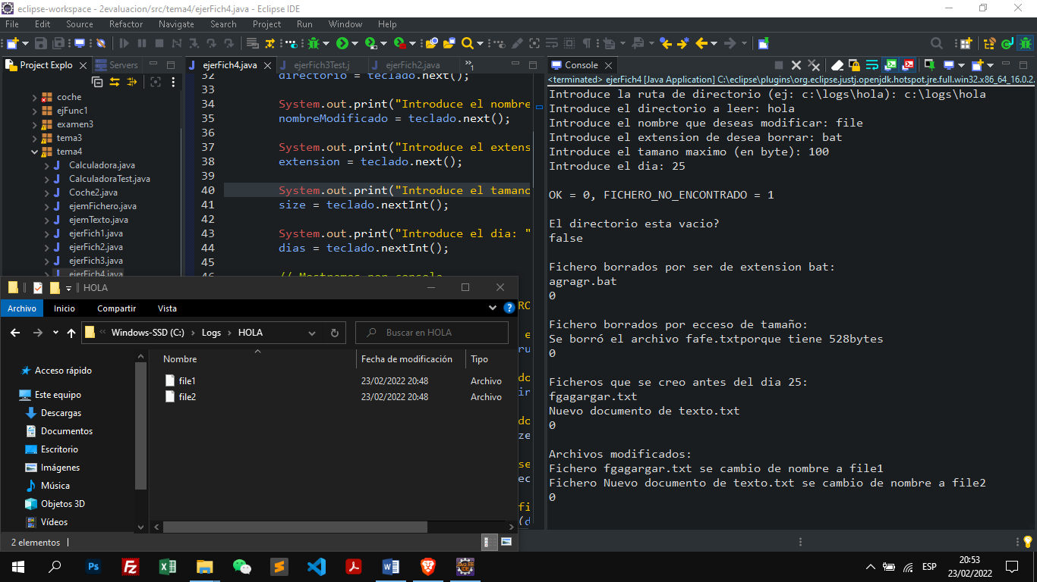

int modificarNombres(String directorio, String nombreModificado)

Renombrara los nombres de todos los ficheros (sólo los ficheros) del directorio que se pasa por parametro, poniendoles el nombre modificado y un contador. por ejemplo, si nombreModificado fuera “fichero”, se renombrarían fichero1 fichero2 fichero3… etc

Devolverá un error si ha saltado surgido alguna excepción.

int borrarFicheros(String directorio,String extensión)

Borrara todos los ficheros con la extension introducida, por ejemplo. si extensión es bat, borrara todos los ficheros .bat

int borrarFicherosSize(String directorio,int size)

El módulo borrará los ficheros cuyo tamaño en bytes sea mayor a el introducido en size

int mostrarFicherosRecientes(String directorio, int dias)

Hará un listado de los ficheros cuya fecha de última modificación sea más moderna que hace los días introducidos por parámetro. Para gestionar la fechas mirar el siguiente enlace

<https://www.campusmvp.es/recursos/post/como-manejar-correctamente-fechas-en-java-el-paquete-java-time.aspx>

boolean directorioVacio(String rutaDirectorio)

El módulo ya esta realizado, pero devuelve un String actualmente. Se modificará de tal forma que devuelva true si el directorio esta vacío y false en caso contrario.